Innovazioni rivoluzionarie di B&R
La tecnologia mapp e il servo drive ACOPOS P3 vi stupiranno
B&R ha presentato due innovazioni senza precedenti. Con la tecnologia mapp i professionisti dell’automazione cambieranno sostanzialmente il modo di fare software, mentre il rilascio di ACOPOS P3, il più veloce servo azionamento sul mercato dotato di funzioni di sicurezza integrate, impatterà in modo incomparabile sui quadri elettrici.
Sviluppo software più veloce del 67% con mapp
La tecnologia mapp semplifica lo sviluppo di nuovi programmi attraverso l’uso di blocchi software modulari pronti e testati, sgravando gli sviluppatori dalla necessità di implementare le funzioni base presenti in ogni macchina o sistema, e lasciandoli liberi di concentrarsi sulle task applicative principali. Oltre a ridurre i tempi di sviluppo del 67%, la tecnologia mapp consente un considerevole risparmio anche in termini di mantenimento e manutenzione.
Altissime prestazioni in un design compatto
ACOPOS P3 rappresenta un progresso ugualmente impressionante della tecnologia per l’automazione. Questo servo azionamento permette di controllare fino a 3 assi, abbattendo lo spazio necessario nel quadro elettrico del 69% pur sostenendo, a dispetto delle sue dimensioni contenute, un tempo di campionamento di 50 µs sull’intera catena di controllo. Questo lo rende, di fatto, il più veloce drive sul mercato con funzioni di sicurezza integrate.
Altre novità presentate in fiera riguardano l’Automation PC 2100 - un PC industriale completo con un fattore di forma ultracompatto - e una soluzione di business intelligence per il sistema di controllo di processo APROL.

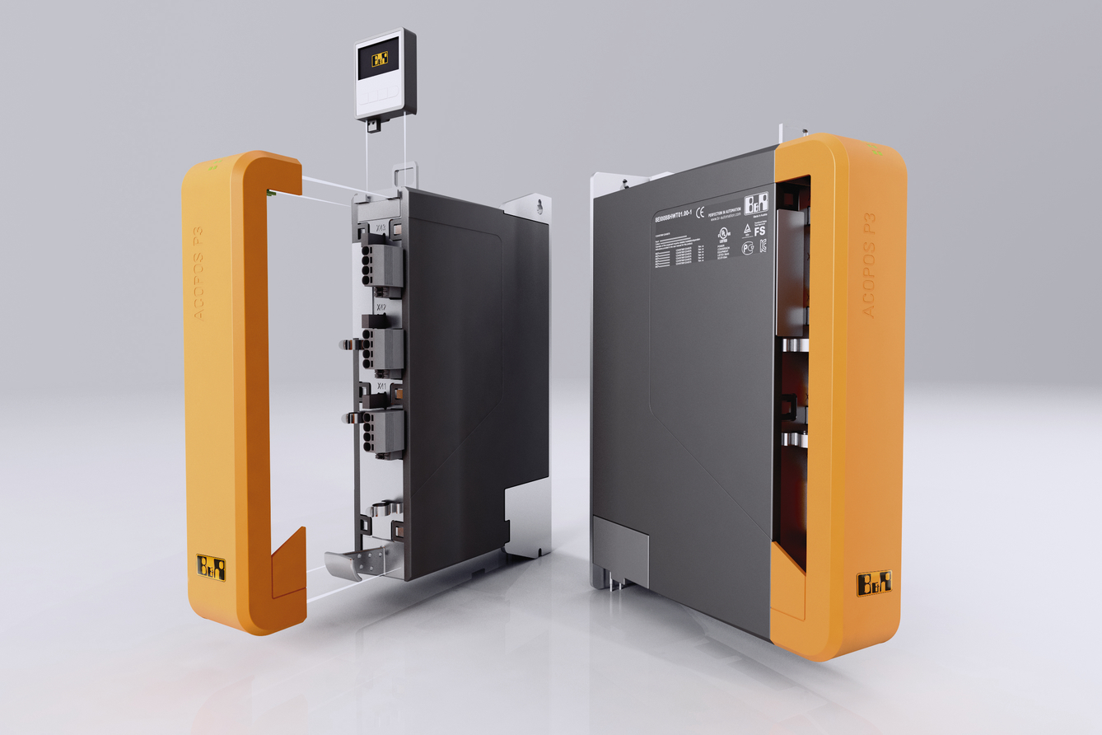
B&R offre un rivoluzionario servo azionamento a 3 assi: ACOPOS P3

A proposito di B&R
B&R, una divisione del Gruppo ABB, è leader globale nell'automazione industriale con sede in Austria. B&R combina tecnologia all'avanguardia con ingegneria avanzata per fornire ai clienti, praticamente di ogni settore, soluzioni complete per l'automazione di macchine e fabbriche, controllo del movimento, HMI e tecnologia di sicurezza integrata. Con gli standard di comunicazione IoT industriale tra cui OPC UA, POWERLINK e openSAFETY, nonché il software Automation Studio, B&R ridefinisce costantemente il futuro dell'ingegneria dell'automazione. Lo spirito innovativo che mantiene B&R all'avanguardia nell'automazione industriale è guidato dall'impegno a semplificare i processi e a superare le aspettative dei clienti.
Per maggiori informazioni, visita www.br-automation.com

